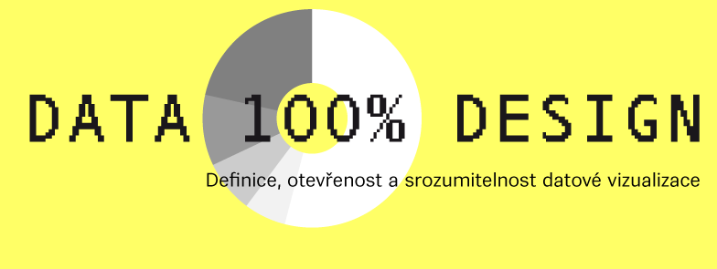

DATA DESIGN: Definice, otevřenost, srozumitelnost

GALERIE CZECHDESIGN / 3/12/2014 – 20/3/2015

**Co jsou data? Co znamenají pro společnost, pro média a designéry? Jak s nimi pracovat? Jak správně číst koláčové grafy? A jak se dá lhát skrze statistiky?**

Vizualizace a interpretace dat jsou fenoménem současné vizuální kultury. Slouží jako nástroj hledání odpovědí na složité i jednodušší otázky. Výstava zkoumá metody práce s daty, které se využívají v médiích a ve státní správě. Prostorová instalace spojuje obraz, text, interaktivní prvky a hravě pojaté exponáty. Ty vtáhnou návštěvníky do samotného vytváření i interpretace dat. Součástí expozice je také knihovna, naplněná důležitými texty a odbornými články, které téma výstavy umožní poznat do hloubky.

Výstava by měla zvýšit schopnosti kritického náhledu na vizualizaci dat a vytvořit povědomí o provázanosti oborů statistiky, médií a grafického designu.

Projekt zahájila moderovaná diskuse odborníků, které se zúčastnili datoví novináři **Petr Kočí** a **Jan Cibulka**, grafický designér **Richard Jaroš**, datový analytik **Kamil Gregor**, teoretici **Pavla Pauknerová** a **Tomáš Marek**, kurátoři výstavy **Filip Dědic** a **Jana Mattas Horáčková**.

Výsledky odborné diskuse i výsledky interaktivní výstavy budou shrnuty v doprovodné publikaci, doplněné o texty, odkazy na užitečné nástroje a metody. Sborník bude návštěvníkům zdarma k dispozici na výstavě a v elektronické verzi ke stažení prostřednictvím webu **CZECHDESIGN.CZ**.

Kurátorem a koordinátorem výstavy je Filip Dědic – student dějin a teorie designu na UMPRUM v Praze, který se dlouhodobě zabývá zkoumáním souvislostí mezi designem, technickými obory a současnou kulturou.

**Vernisáž výstavy se koná 2. prosince 2014 v 18:00.**

**Za podporu projektu děkujeme:**

Ministerstvu kultury ČR, Magistrátu hl. měst Prahy, Městské části Prahy 1 a firmě Model Obaly

**Partneři výstavy:**

Státní fond kultury, Český statistický úřad, Font

**Mediální partneři:**

lidovky.cz, TYPO, Design Portál, Designreader, Designeast.eu, DesignMag, Design Cabinet CZ, kulturissimo.cz, Artikl, Insidecor, Artmap

Termín výstavy: 3. prosince 2014 – 20. března 2015

Místo konání: GALERIE CZECHDESIGN, Vojtěšská 3, Praha 1

Otevřeno: úterý – pátek 10 – 18 h

Vstup zdarma

https://www.facebook.com/GALERIECZD

**Kurátoři:** Filip Dědic a Jana Mattas Horáčková

**Spolupráce:** Petr Kočí, Jan Cibulka, Jan Boček, Richard Jaroš, Kamil Gregor, Pavla Pauknerová, Tomáš Marek

**Architektonické řešení:** Adam Šimeček

**Grafické řešení:** Filip Dědic

**Doprovodný program:**

V průběhu výstavy se budou konat dvě přednášky odborníků o otevřených datech a datové žurnalistice, a taktéž dvě komentované prohlídky výstavy. Přesné termíny budou upřesněny prostřednictvím zvláštní tiskové zprávy.

**Kontakt pro média:** Kamila Matějková, +420 721 704 720, [kamila.matejkova@czechdesign.cz](mailto:kamila.matejkova@czechdesign.cz)

**Program GALERIE CZECHDESIGN je podpořen:**



**Partneři výstavy:**

**statni fond kultury.tif**

fontlogo.EPS

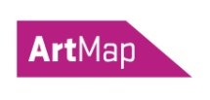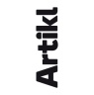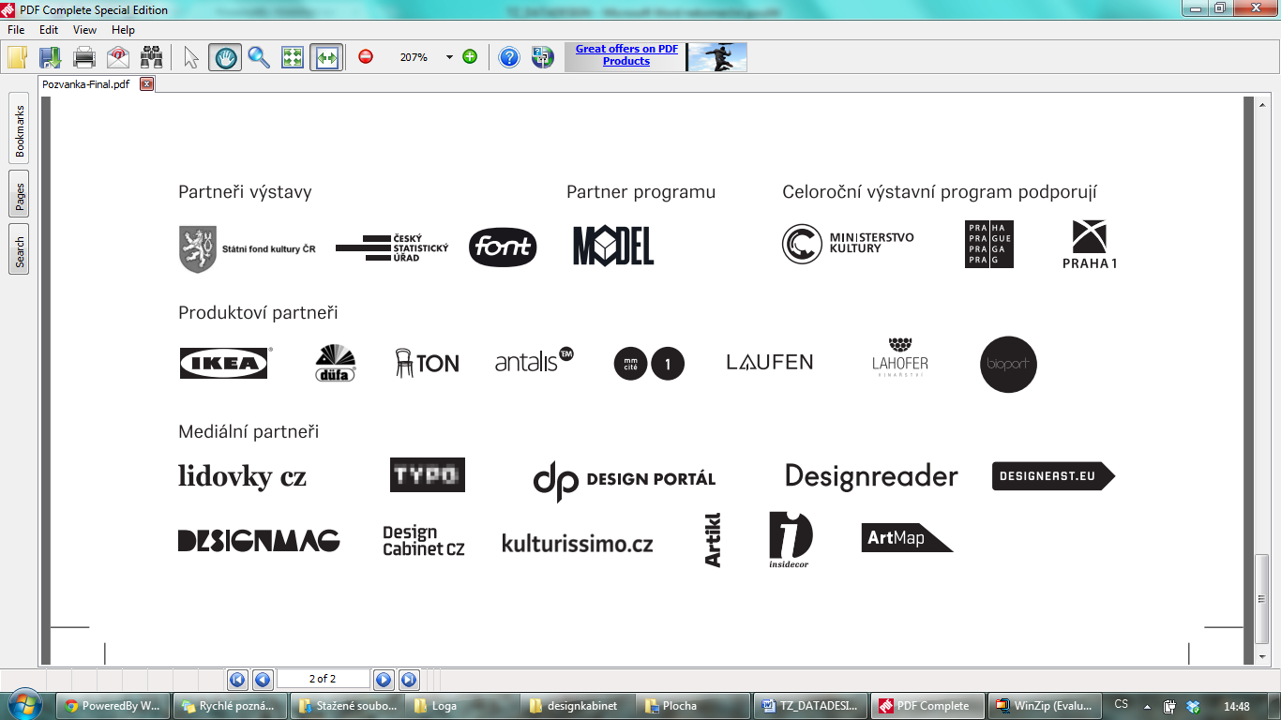**logo-pro-web-male.pngtypo logotyp.tifNový obrázek (1)Mediální partneři:**